DAFTAR RIWAYAT HIDUP
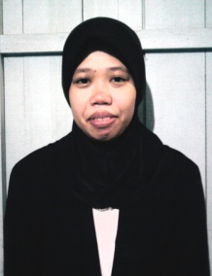
Mansurya Thamrin, lahir pada tanggal 17 februari 1989 di Pinrang Sulawesi Selatan, anak ke 1 dari 4 bersaudara dari pasangan H. Muh. Thamrin S.Sos (almarhum) dan Hj. Norma.
Penulis tamat di SD Negeri 76 Dolangan pada tahun 2002, pada tahun itupula penulis melanjutkan pendidikan pada Sekolah Menengah Pertama di SMP Negeri 1 Mattiro bulu dan tamat pada tahun 2005, dan Sekolah Menengah Atas di SMA Negeri 1 Mattiro Bulu pada tahun 2008, dan pada Tahun 2008 Penulis diterima di Perguruan Tinggi pada Jurusan Administrasi Pendidikan Fakultas Ilmu Pedidikan Universitas Negeri Makassar.

